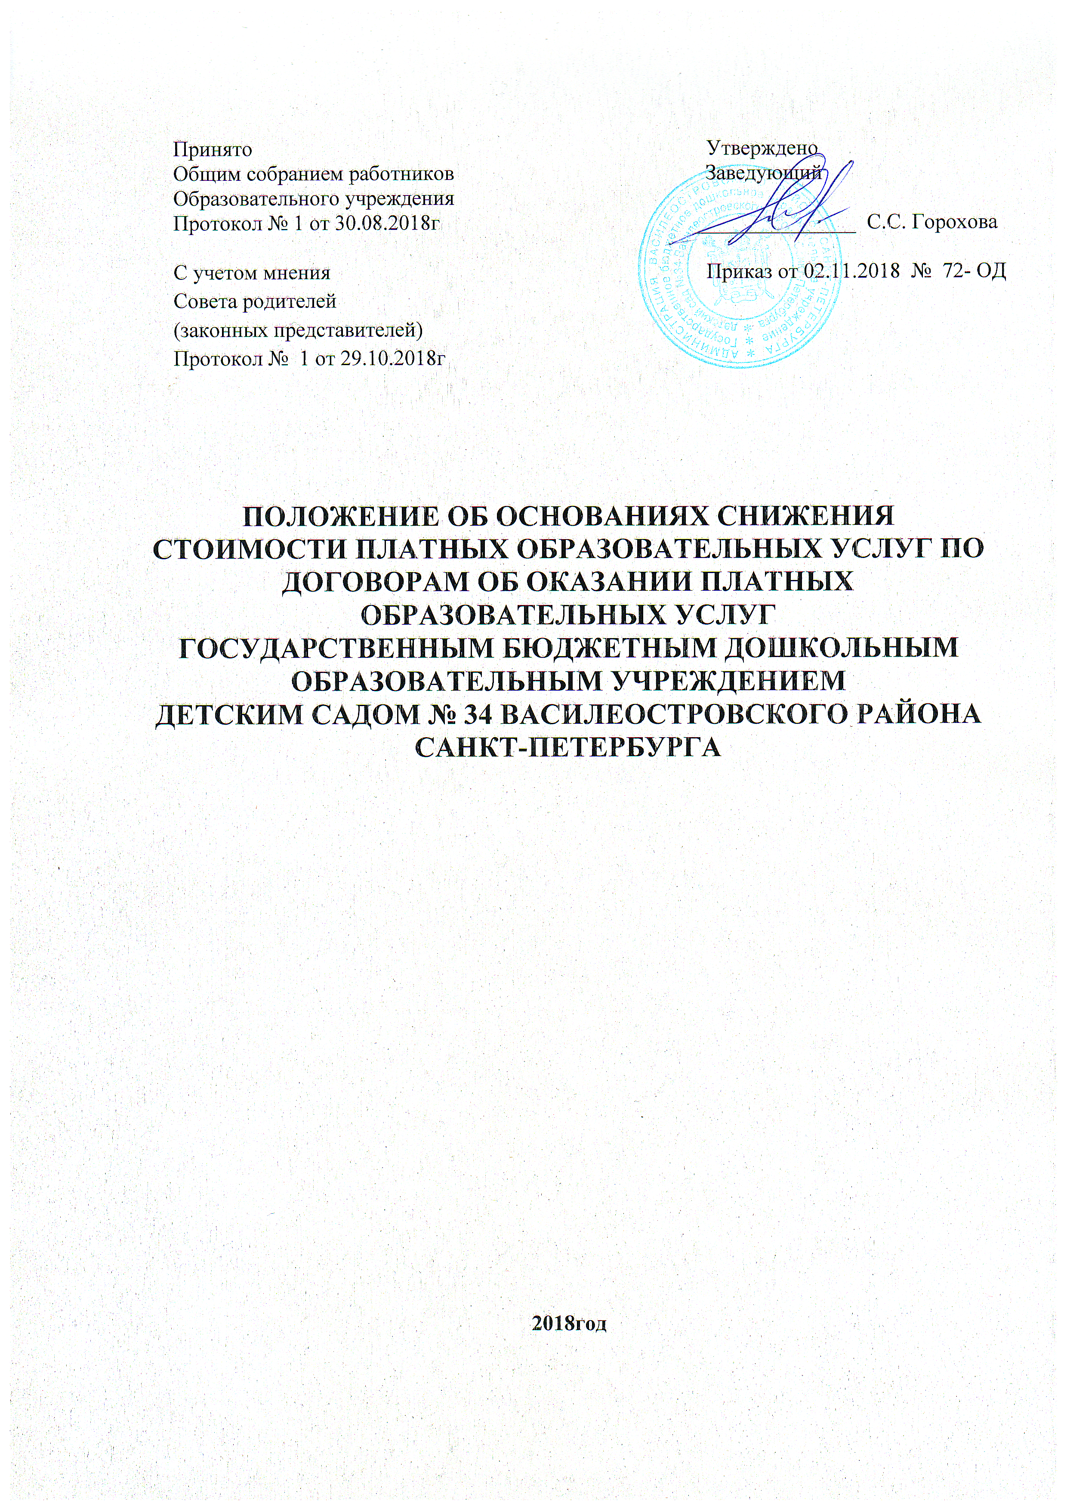
Принято  Общим собранием работников  Образовательного учреждения  Протокол № 1 от 30.08.2018г  С учетом мнения  Совета родителей  (законных представителей)  Протокол № 1 от 29.10.2018г | Утверждено  Заведующий  _______________ С.С. Горохова  Приказ от 02.11.2018 № 72- ОД

ПОЛОЖЕНИЕ ОБ ОСНОВАНИЯХ СНИЖЕНИЯ СТОИМОСТИ ПЛАТНЫХ ОБРАЗОВАТЕЛЬНЫХ УСЛУГ ПО ДОГОВОРАМ ОБ ОКАЗАНИИ ПЛАТНЫХ ОБРАЗОВАТЕЛЬНЫХ УСЛУГ
ГОСУДАРСТВЕННЫМ БЮДЖЕТНЫМ ДОШКОЛЬНЫМ ОБРАЗОВАТЕЛЬНЫМ УЧРЕЖДЕНИЕМ
ДЕТСКИМ САДОМ № 34 ВАСИЛЕОСТРОВСКОГО РАЙОНА САНКТ-ПЕТЕРБУРГА

2018год

1. Общие положения
1.1. Настоящее положение регулирует отношения, связанные со снижением стоимости платных образовательных услуг по договорам об оказании платных образовательных услуг, заключенным ГБДОУ детским садом № 34 Василеостровского района.
1.2. Положение разработано в соответствии с Гражданским кодексом РФ, Семейным кодексом РФ, Федеральным законом от 29.12.2012 № 273-ФЗ «Об образовании в Российской Федерации», Законом РФ от 07.02.1992 № 2300-I "О защите прав потребителей, Федеральным законом от 15.11.1997 № 143-ФЗ "Об актах гражданского состояния", Федеральным законом от 24.04.2008 № 48-ФЗ "Об опеке и попечительстве", Федеральным законом от 24.07.1998 № 124-ФЗ "Об основных гарантиях прав ребенка в Российской Федерации", постановлением Правительства РФ от 15.08.2013 № 706 «Об утверждении Правил оказания платных образовательных услуг», указом Президента РФ от 05.05.1992 № 431 «О мерах по социальной поддержке многодетных семей».
1.3. ГБДОУ детский сад №34 Василеостровского района (далее – ГБДОУ) вправе снизить стоимость платных образовательных услуг по договорам об оказании платных образовательных услуг с учетом покрытия недостающей стоимости платных образовательных услуг за счет собственных средств, в т. ч. средств, полученных от приносящей доход деятельности, добровольных пожертвований и целевых взносов физических и (или) юридических лиц.
1.4. Для целей настоящего Положения в дальнейшем используются следующие понятия:
1.4.1. Договор – договор об оказании платных образовательных услуг, заключенный с родителями (законными представителями) несовершеннолетнего обучающегося, иными физическими и (или) юридическими лицами, заказавшими платные образовательные услуги для обучающегося.
1.4.2. Обучающийся – лицо, осваивающее образовательные программы за счет средств физических (юридических) лиц, в отношении которого в ГБДОУ издан распорядительный акт о приеме на обучение, изданию которого предшествовало заключение договора.
2. Основания снижения стоимости платных образовательных услуг по договору об оказании платных образовательных услуг
2.1. Стоимость платных образовательных услуг по договору с родителями (законными представителями) несовершеннолетнего обучающегося, иными физическими и (или) юридическими лицами, заказавшими платные образовательные услуги для обучающегося, снижается на 20% от стоимости, предусмотренной указанным договором, если указанные лица являются стороной еще одного сохраняющего юридическую силу заключенного с ГБДОУ договора об оказании платных образовательных услуг в интересах другого обучающегося, принятого на обучение в ГБДОУ в законодательно установленном порядке.
2.2. Стоимость платных образовательных услуг по договору с родителями (законными представителями) несовершеннолетнего обучающегося, иными физическими и (или) юридическими лицами, заказавшими платные образовательные услуги для учащегося, снижается на 20% от стоимости, предусмотренной указанным договором, если учащийся из многодетной семьи;
2.3. В целях соблюдения п. 2.2, настоящего Положения, к договору об оказании платных образовательных услуг необходимо приложить документ, подтверждающий статус многодетной семьи.
2.4. Стоимость платных образовательных услуг по договору с родителями (законными представителями) несовершеннолетнего учащегося, иными физическими и (или) юридическими лицами, заказавшими платные образовательные услуги для учащегося, снижается на 100% от стоимости, предусмотренной указанным договором, если учащийся является сиротой или лицом, оставшимся без попечения родителей;
2.5. В целях соблюдения п. 2.4, настоящего Положения, к договору об оказании платных образовательных услуг необходимо приложить копию постановления об установлении опеки.
2.6. Стоимость платных образовательных услуг по договору с родителями (законными представителями) несовершеннолетнего обучающегося, иными физическими и (или) юридическими лицами, заказавшими платные образовательные услуги для обучающегося, снижается на 50% от стоимости, предусмотренной указанным договором, если обучающийся получает пособие по потере кормильца.
2.7. В целях соблюдения п. 2.6, настоящего Положения, к договору об оказании платных образовательных услуг необходимо приложить копию свидетельства о смерти кормильца либо копию решения суда о безвестном отсутствии или об объявлении кормильца умершим, а также справку из центра социальной защиты населения о получении пенсии по потере кормильца.
2.8. Стоимость платных образовательных услуг по договору с родителями (законными представителями) несовершеннолетнего учащегося, иными физическими и (или) юридическими лицами, заказавшими платные образовательные услуги для учащегося, снижается на 50% от стоимости, предусмотренной указанным договором, если учащийся является ребенком сотрудника детского сада №34 Василеостровского района.
2.9. В целях соблюдения п. 2.8. настоящего Положения, к договору об оказании платных образовательных услуг необходимо приложить справку с места работы в ДОУ.
2.10. Стоимость платных образовательных услуг по договору может быть снижена только по одному из оснований, предусмотренных настоящим Положением.
2.11. Общим основанием снижения стоимости платных образовательных услуг является надлежащие исполнение лицами, заключившими с ГБДОУ договоры об оказании платных образовательных услуг, обязательств по оплате этих услуг и иных условий договора.
3. Порядок снижения стоимости платных образовательных услуг
3.1. Снижение стоимости платных образовательных услуг по основаниям, указанным в разд. 2 настоящего Положения, осуществляется на основании приказа руководителя ГБДОУ об утверждении перечня лиц, по договорам с которыми стоимость платных образовательных услуг снижается.
3.2. Снижение стоимости платных образовательных услуг осуществляется в отношении периода обучения, следующего за моментом издания приказа руководителя, указанного в п. 3.1. В целях осуществления перерасчета стоимости платной образовательной услуги расчетный период определяется с первого числа месяца издания соответствующего приказа.
3.3. Перед началом нового учебного года, а также в случае возникновения оснований, указанных в разд. 2 настоящего положения, лицо назначенное руководителем ГБДОУ разрабатывает и вносит на рассмотрение руководителя ГБДОУ проект перечня лиц, по договорам с которыми стоимость предоставляемых платных образовательных услуг снижается по основаниям, предусмотренным настоящим Положением. Разработка проекта может быть поручена руководителем другому работнику ГБДОУ в соответствии с Трудовым кодексом РФ.
3.4. Руководитель ГБДОУ по результатам рассмотрения проекта, указанного в п. 3.1 настоящего Положения, издает приказ об утверждении перечня лиц, по договорам с которыми стоимость образовательных услуг снижается (с указанием оснований и части стоимости платных образовательных услуг, на которую указанная стоимость снижается согласно настоящему Положению.) Данный приказ должен содержать указание на принятое решение о снижении стоимости платных образовательных услуг, реквизиты договоров (дата заключения и стороны).
3.5. Приказ руководителя ГБДОУ, указанный в п. 3.1 настоящего положения, содержит в себе срок его действия и порядок отмены. Приказ доводится до сведения обучающегося и лица, по договору с которым стоимость платных образовательных услуг снижается, иных лиц, если это установлено законом. Указанным в приказе лицам, по договорам с которыми стоимость платных образовательных услуг снижается, незамедлительно направляются проекты дополнительных соглашений о внесении изменений в договор.
3.6. Приказы о снижении стоимости платных образовательных услуг подлежат отмене заведующим ГБДОУ полностью в случае если:
– установлен факт предоставления руководству ГБДОУ заинтересованным лицом подложных документов и (или) документов, утративших юридическую силу;
– применительно к лицам, по договору с которыми стоимость платных образовательных услуг была снижена, утрачены основания снижения стоимости платных образовательных услуг.
4. Заключительные и переходные положения
4.1. Настоящее Положение вступает в силу с момента его утверждения руководителем ГБДОУ и действует до его отмены в установленном порядке.
4.2. Изменения и дополнения в настоящее Положение вносятся по мере необходимости. Внесенные изменения вступают в силу с учебного года, следующего за годом принятия решения о внесении изменений.
4.3. Настоящее положение подлежит доведению до сведения участников отношений в сфере образования посредством размещения на официальных информационных ресурсах ГБДОУ.

